Svetska banka - „Izveštaj o poslovanju“
U „Izveštaju o poslovanju“ (Doing Business) indikatori Svetske banke mere i analiziraju uslove poslovanja, tj. poslovnog okruženja. Indeks lakoće poslovanja (Ease of doing business) zemlje rangira na osnovu analize regulative iz 11 oblasti poslovanja, kako bi državna uprava mogla da radi na unapređenju i pojednostavljenju procedura za pokretanje poslovanja, među kojima su: početak poslovanja, dobijanje građevinskih dozvola, priključivanje električne energije, registrovanje imovine, mogućnost kreditiranja, zaštita investitora, poreska politika, trgovina sa inostranstvom, sprovođenje ugovora, rešavanje nesolventnosti i zapošljavanje radnika.

Od 2005. godine, Srbija je sprovela ukupno 18 reformi koje olakšavaju poslovnu regulativu - u poređenju sa globalnim prosekom od 12 reformi po ekonomiji u istom vremenskom periodu. Štaviše, Srbija je sprovela reforme u svim oblastima koje se mere u Izveštaju o poslovanju, osim u oblastima zaštite manjinskih investitora i dobijanja električne energije. Tokom protekle dekade, Srbija je sprovela reforme koje se tiču institucija i kompleksnosti regulatornog procesa. To je dovelo do značajnih ušteda vremena za preduzetnike u Srbiji. Kada se uporede objavljeni rezultati iz Izveštaja o poslovanju za 2015. i 2016. godinu, primetan je veliki napredak u poziciji Srbije na listi u odnosu na prethodnu godinu. Srbija se kotira za 32 mesta bolje nego prethodne godine, i zauzima 59. mesto od ukupno 189 zemalja koliko je obuhvaćeno analizom Svetske banke. Upoređivanjem Izveštaja o poslovanju za 2015. i 2016. godinu, može se konstatovati da je najveći napredak Srbija ostvarila u oblasti izdavanja građevinskih dozvola i poreza. Dobijanje građevinskih dozvola je jeftinije, a takođe je uvedena obavezna inspekcija osnovnih radova. Srbija je sa 186. mesta iz prošlog izveštaja za 2015. godinu napredovala za 47 mesta, na 139. poziciju kada je reč o izdavanju građevinskih dozvola. Kada je reč o porezima, u izveštaju je navedeno da je Srbija sa 165. mesta skočila napred za 22 pozicije na 143. mesto. Plaćanje poreza za firme je jednostavnije, budući da je uvedena mogućnost objedinjene uplate poreza i doprinosa, i to elektronskim putem. Značajan pad zabeležen je u oblasti zaštite investitora, gde je sa 32. mesta prema izveštaju iz 2015. godina, u 2016. godini Srbija dospela na 81. mesto. Pad od 7 pozicija, Srbija je zabeležila u oblasti dobijanje kredita.

Rang Srbije prema indikatorima Izveštaja o lakoći poslovanja
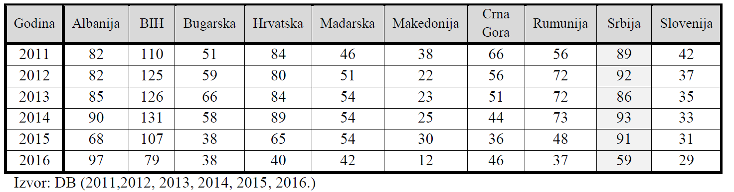
Rang Srbije prema indikatorima Izveštaja o lakoći poslovanja
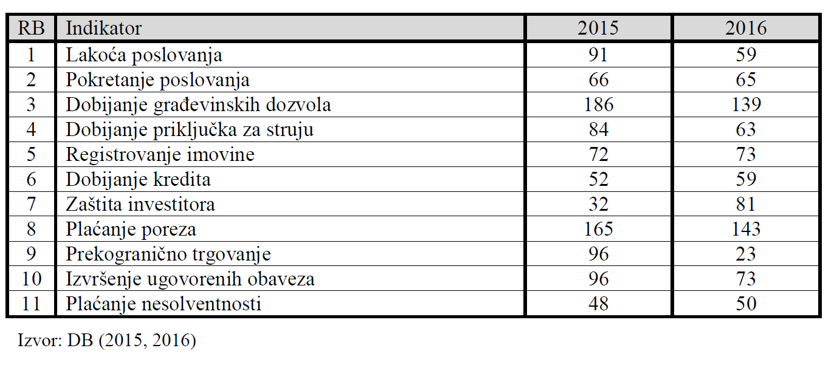
„Izveštaj o poslovanju“ SB 2019
Countries - Emerging Europe | Rang zemlje (1-190) 2018
Albania | 63
Bosnia and Herzegovina | 89
Bulgaria | 59
Croatia | 58
Czech Republic | 35
Estonia | 16
Hungary | 53
Latvia | 19
Macedonia | 10
Montenegro | 50
Poland | 33
Romania | 52
Serbia | 48
Slovakia | 42
Slovenia | 40

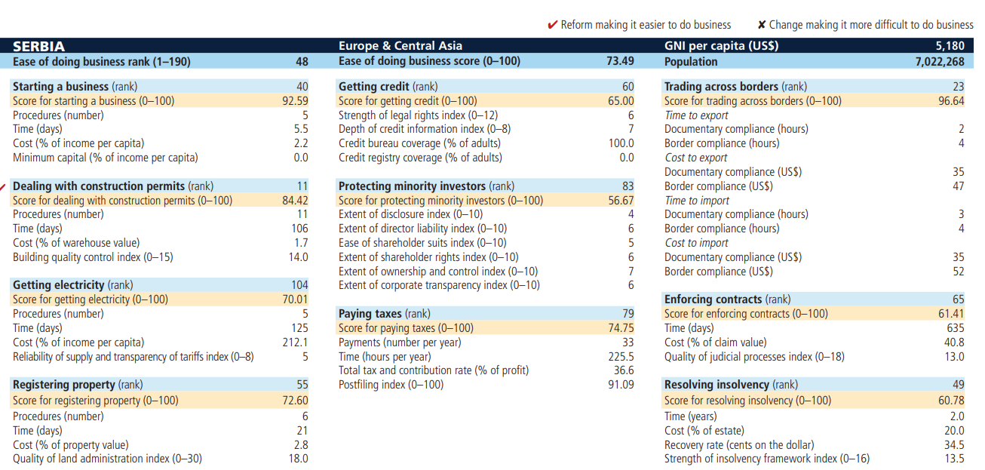
**Dealing with construction permits – ubrzana je procedura izdavanja građevinskih dozvola sa uvođenjem elektronskog sistema apliciranja.

